SAINT PAUL-BOURDON BLANC
Documentation technique



SRV-FICHIER
DÉCEMBRE 2024
RÉDIGÉ PAR TOM COELHO



Un serveur de fichiers sous Windows Server est un rôle clé dans la gestion et le partage des données au sein d’un réseau d’entreprise. Il permet de centraliser, sécuriser et organiser l’accès aux fichiers, facilitant ainsi la collaboration entre utilisateurs tout en garantissant l’intégrité et la disponibilité des données.

Parmi ses principales fonctionnalités, on retrouve :

Partage et gestion des fichiers : Permet de stocker et d’organiser les fichiers de manière centralisée, avec un accès contrôlé pour les utilisateurs et les groupes.
Sécurité et permissions avancées : Intègre des mécanismes de contrôle d’accès basés sur les ACL (Access Control Lists) et la gestion des droits NTFS pour assurer une protection fine des données.
Accès distant et synchronisation : Offre des solutions comme DFS (Distributed File System) et Work Folders pour permettre un accès sécurisé aux fichiers, même hors du réseau local.
Optimisation et suivi : Inclut des outils comme FSRM (File Server Resource Manager) pour surveiller l’utilisation du stockage, appliquer des quotas et gérer les types de fichiers stockés.
Haute disponibilité et sauvegarde : Permet la mise en place de solutions de redondance et de sauvegarde comme Shadow Copies, Cluster de fichiers, ou encore l’intégration avec des solutions de sauvegarde tierces.

Table des matières
1. Étape : Préparer le serveur 4
A.Installation : 4
2. Étape : Création des dossiers « private », « Promotion », « Professeur » 5
A.Installation : 5
B. Manipulation dans l’AD : 11
3. Étape : Création du dossier professeurs dossier privé des professeur 13
B. Manipulation dans l’AD : 19
4. Étape : Création du dossier professeurs étudiant 21
Validation 22

1. Étape : Préparer le serveur

A.Installation :
Quand vous crée un serveur de fichier, vous devez vous assurer de changer l’adresse IP pour qu’il puisse communiquer avec l’AD. Et changer le nom du pc.
Ainsi que le renter dans le domaine.
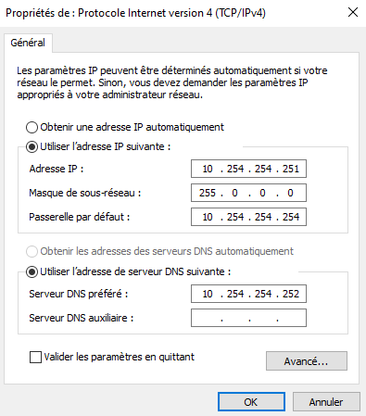
IP AD

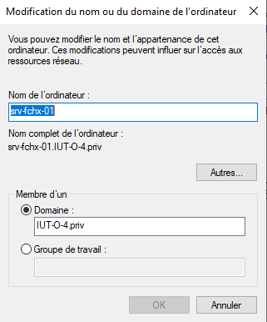

2. Étape : Création des dossiers « private », « Promotion », « Professeur »

A.Installation :
Le dossier Private$ sera les dossiers privés de chaque utilisateurs du domaine
IUT-O-4.priv

Se rendre dans Propriétés
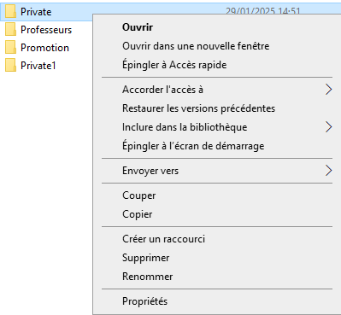

Se rendre dans Avancé

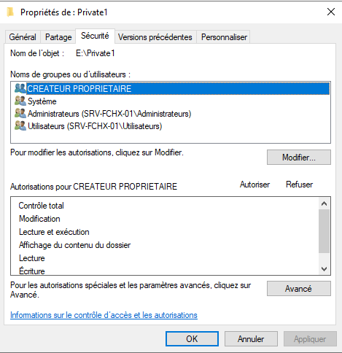

Désactiver l’héritage

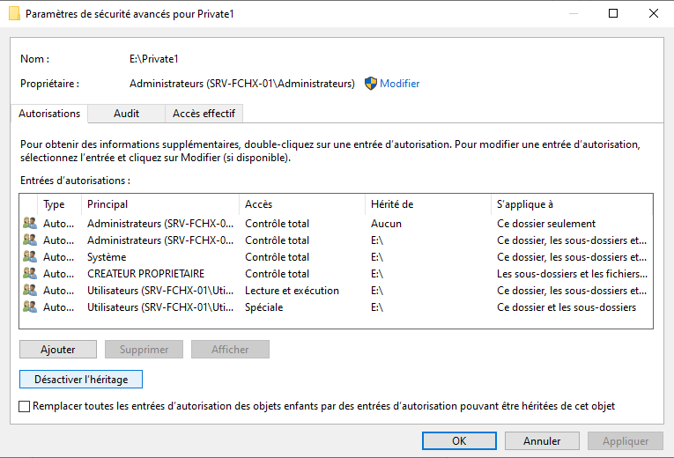
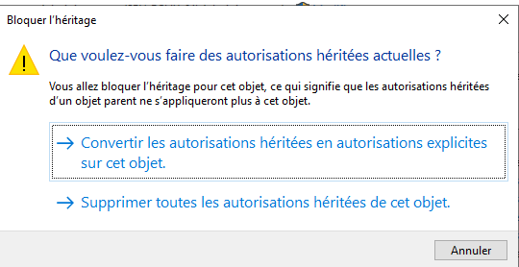

Supprimer les utilisateurs et garder que ce qui a dans le cadre :

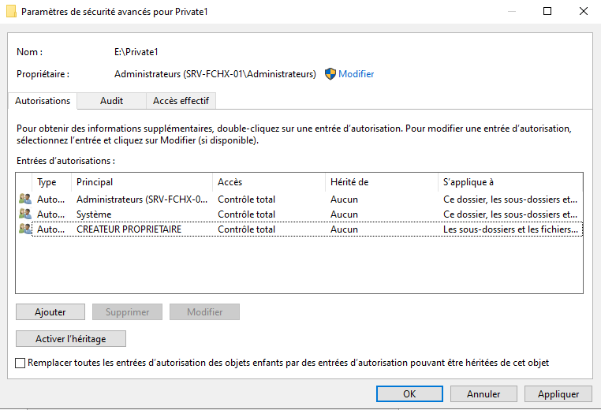

Se rendre dans Partage, puis partage avancé
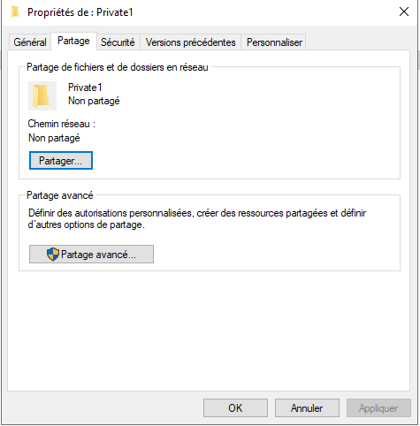

Cliquer sur Partager ce dossier
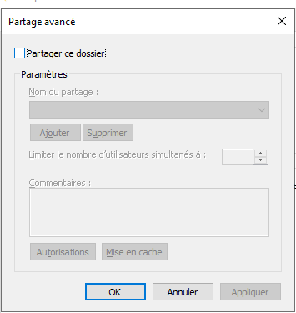

Indiquer le nom du dossier suivie de $ pour camoufler le dossier pour les utilisateurs
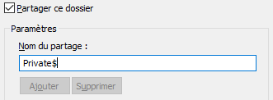
Enfin en Autorisation Pour « Tout le monde » le passer en droit Modifier

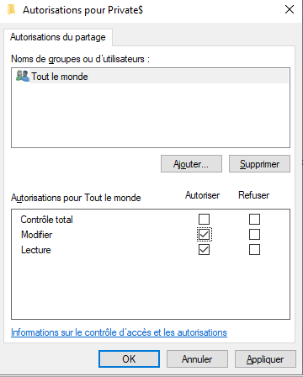

On peut apercevoir le lien FTP

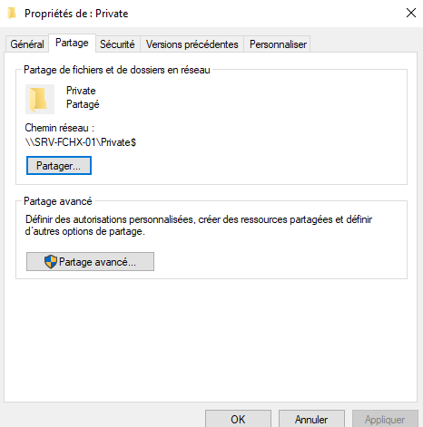

B. Manipulation dans l’AD :
Rajouter Dossier de base dans le profil de chaque utilisateur Etudiants de L’AD
Pour notre cas nous avons choisi de le monter en disque H :
Rentrer le liens FTP suivie de %USERNAME%
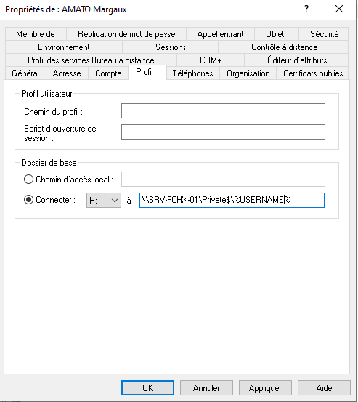

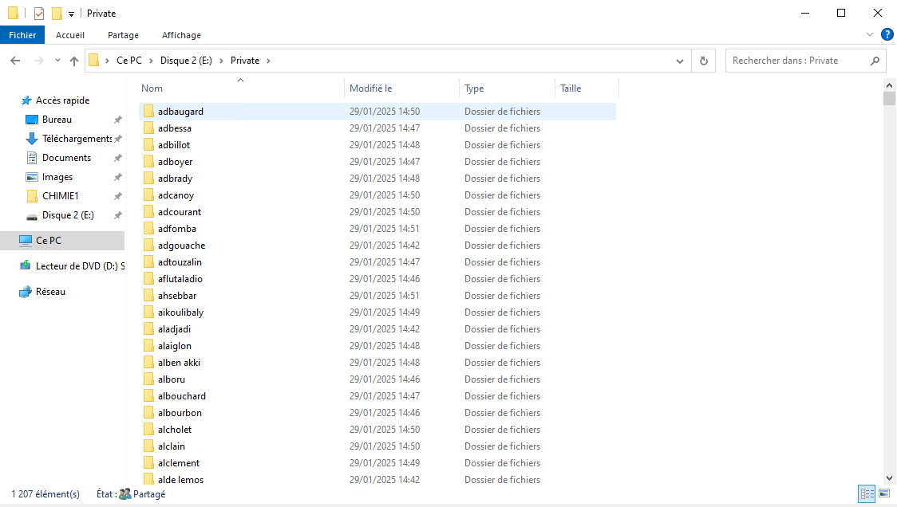

Résultat sur une session du domaine
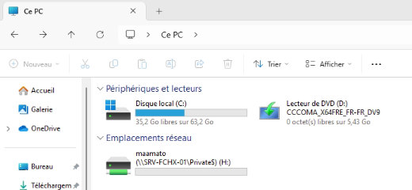

3. Étape : Création du dossier professeurs dossier privé des professeur

Le dossier Professeur sera les dossiers privés de chaque professeurs du domaine
IUT-O-4.priv

Se rendre dans Propriétés
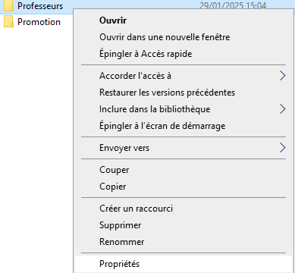

Se rendre dans Avancé

Désactiver l’héritage

Supprimer les utilisateurs et garder que ce qui a dans le cadre :

Se rendre dans Partage, puis partage avancé

Cliquer sur Partager ce dossier

Indiquer le nom du dossier suivie de $ pour camoufler le dossier pour les utilisateurs
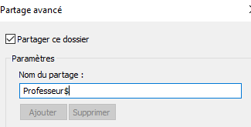
Enfin en Autorisation Pour « Tout le monde » le passer en droit Modifier

On peut apercevoir le lien FTP

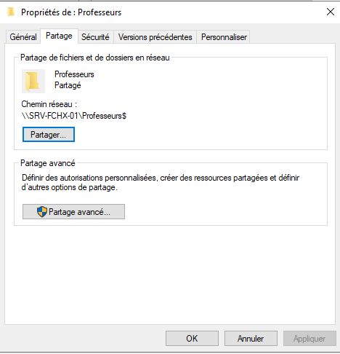

B. Manipulation dans l’AD :
Rajouter Dossier de base dans le profil de chaque utilisateur Professeurs de L’AD
Pour notre cas nous avons choisi de le monter en disque H :
Rentrer le liens FTP suivie de %USERNAME%
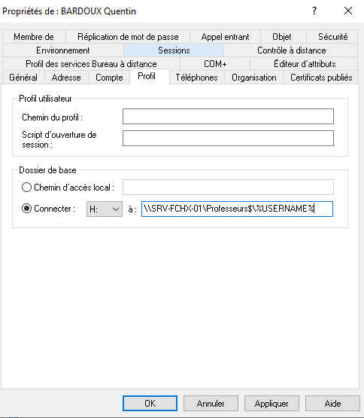

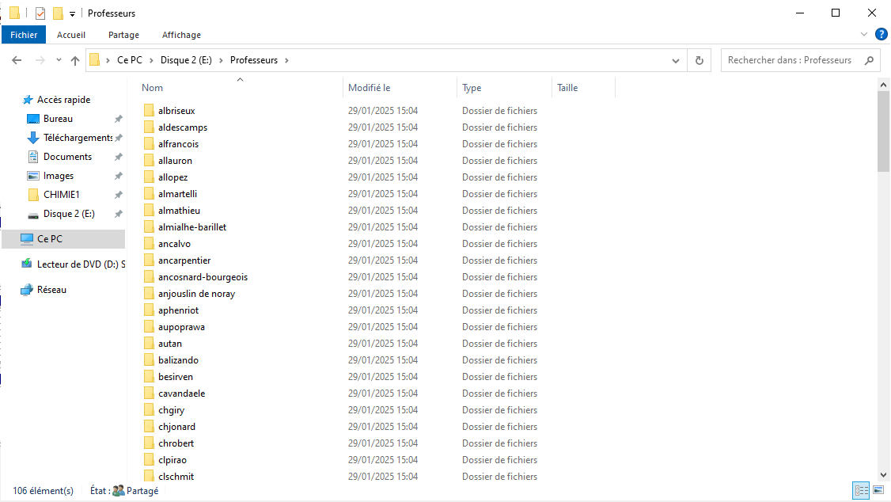

4. Étape : Création du dossier professeurs étudiant

Création de tous les dossiers avec le Script

# Charger le fichier CSV avec encodage UTF-8
$csv = Import-Csv -Path "C:\Script\liste-IUTO-serv-fichierv2.csv" -Delimiter ";" -Encoding UTF8

# Parcourir chaque ligne du CSV
foreach ($row in $csv) {
# Vérifier si les valeurs sont présentes
if ($row.Chemin -and $row.ID) {
# Construire le chemin final avec le sous-dossier "Depot-travail"
$dossier = Join-Path -Path $row.Chemin -ChildPath "Depot-travail\$($row.ID)"

# Créer le dossier s'il n'existe pas déjà
if (-not (Test-Path $dossier)) {
New-Item -Path $dossier -ItemType Directory -Force | Out-Null
Write-Host "Dossier créé : $dossier"
} else {
Write-Host "Le dossier existe déjà : $dossier"
}

# Définir les permissions NTFS
$utilisateur = $row.ID # Le nom d'utilisateur doit correspondre au nom du dossier
$acl = Get-Acl -Path $dossier

# Créer une nouvelle règle d'accès pour l'utilisateur
$permission = New-Object System.Security.AccessControl.FileSystemAccessRule("$utilisateur","Modify","ContainerInherit,ObjectInherit","None","Allow")

# Appliquer la règle d'accès
$acl.SetAccessRule($permission)
Set-Acl -Path $dossier -AclObject $acl

Write-Host "Droits NTFS appliqués pour $utilisateur sur $dossier"
} else {
Write-Host "⚠️ Ligne ignorée (Chemin ou ID vide) : $($row | ConvertTo-Json -Compress)"
}
}

Extrait du CSV qui va avec
Prenom;Nom;Section;Annee;;ID;Chemin
Alexis;ADJADI;GEA;1;;aladjadi;E:\Promotion\GEA\GEA1
Margaux;AMATO;GEA;1;;maamato;E:\Promotion\GEA\GEA1
Mathieu;AYROLE;GEA;1;;maayrole;E:\Promotion\GEA\GEA1
Floriane;BARRAS;GEA;1;;flbarras;E:\Promotion\GEA\GEA1
Charlotte;BIGNOLAIS;GEA;1;;chbignolais;E:\Promotion\GEA\GEA1

5. Étape : Création du dossier Promotion en disque réseaux

Le script
# Définir le chemin vers le fichier CSV sur le partage réseau
$CsvPath = "\\10.254.254.251\Script\liste-IUTO-serv-fichierv2.csv"

# Récupérer le nom d'utilisateur actuel
$User = $env:USERNAME

# Vérifier si le fichier CSV existe
if (-Not (Test-Path $CsvPath)) {
Write-Host "Erreur : Le fichier CSV $CsvPath est introuvable."
exit 1
}

# Lire le fichier CSV
$CsvData = Import-Csv -Path $CsvPath -Delimiter ';'

# Vérifier si le fichier CSV est vide
if ($CsvData.Count -eq 0) {
Write-Host "Erreur : Le fichier CSV est vide ou mal formaté."
exit 1
}

# Trouver l'utilisateur dans le CSV
$UserData = $CsvData | Where-Object { $_.ID -eq $User }

# Vérifier si l'utilisateur est trouvé
if ($null -eq $UserData) {
Write-Host "Erreur : L'utilisateur $User n'est pas trouvé dans le fichier CSV."
exit 1
}

# Construire dynamiquement le chemin réseau
$NetworkPath = "\\SRV-FCHX-01\Promotion\$($UserData.Section)\$($UserData.Section)$($UserData.Annee)\$User"

# Afficher le chemin réseau pour débogage
Write-Host "Chemin réseau : $NetworkPath"

# Vérifier si le chemin existe
if (Test-Path $NetworkPath) {
# Démonter le lecteur réseau Z: s'il existe déjà
if (Test-Path Z:) {
net use Z: /delete /yes 2>$null
}

# Monter le lecteur réseau Z: avec le chemin réseau
net use Z: $NetworkPath /persistent:yes

Write-Host "✅ Lecteur réseau monté avec succès : $NetworkPath"
} else {
Write-Host "❌ Erreur : Le chemin réseau $NetworkPath n'existe pas."
exit 1
}

On doit le mettre dans une GPO
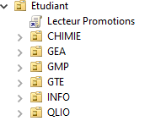

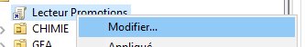

Aller dans ouverture de sessions
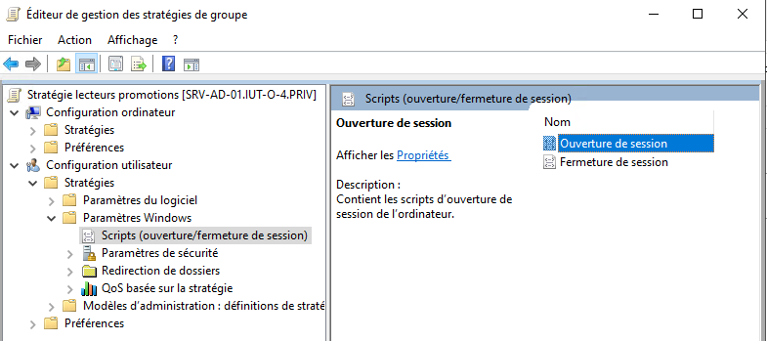

Script PowerShell :
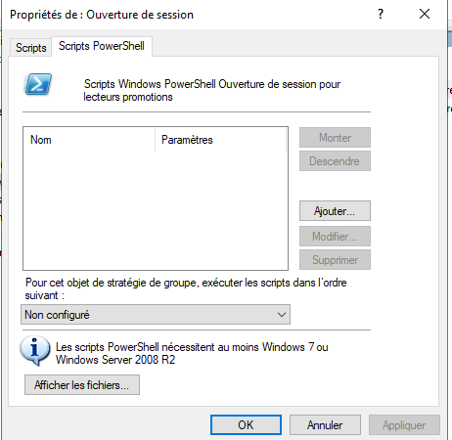

Ajouter le script et valider

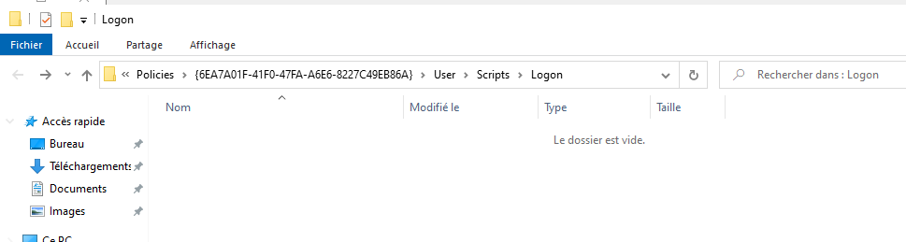

Pour le disque “Enonce” bien veillez au droit ajouter le groupe profs et le groupe de la section exemple QLIO3
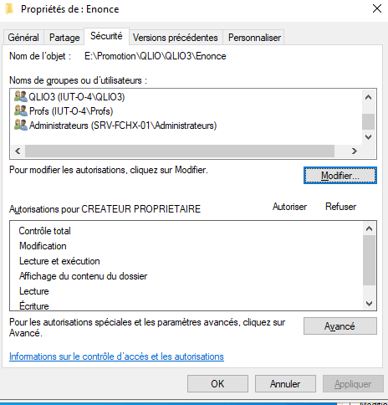

Après connexion de l’utilisateurs
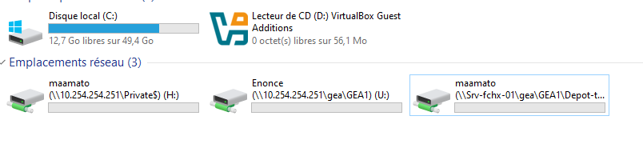
Il dispose bien du disque Private, Enonce, Depot travail.

Validation

Editée par : | Tom COELHO
Révisée par : | Tom COELHO
Suivie par : | Tom COELHO
Validée par : | Tom COELHO
Date :  13 / 01 / 2025 |  | Version :  1

